EXERCÍCIOS DA 18ª LIÇÃO

NOTA IMPORTANTE:
PROCURE A PERFEIÇÃO DOS SINAIS,
OBSERVANDO A GEOMETRIA E A EXATA PROPORÇÃO.

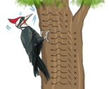Repetir várias vezes cada palavra:
cão pão vão

não anão portão

balão bonitão borrão

botijão calorão camarão

capitão cartão carvão

cidadão clarão durão

latão leitão melão

bebiam entravam andavam

proclamam faltam saltam

aclamam integram então

